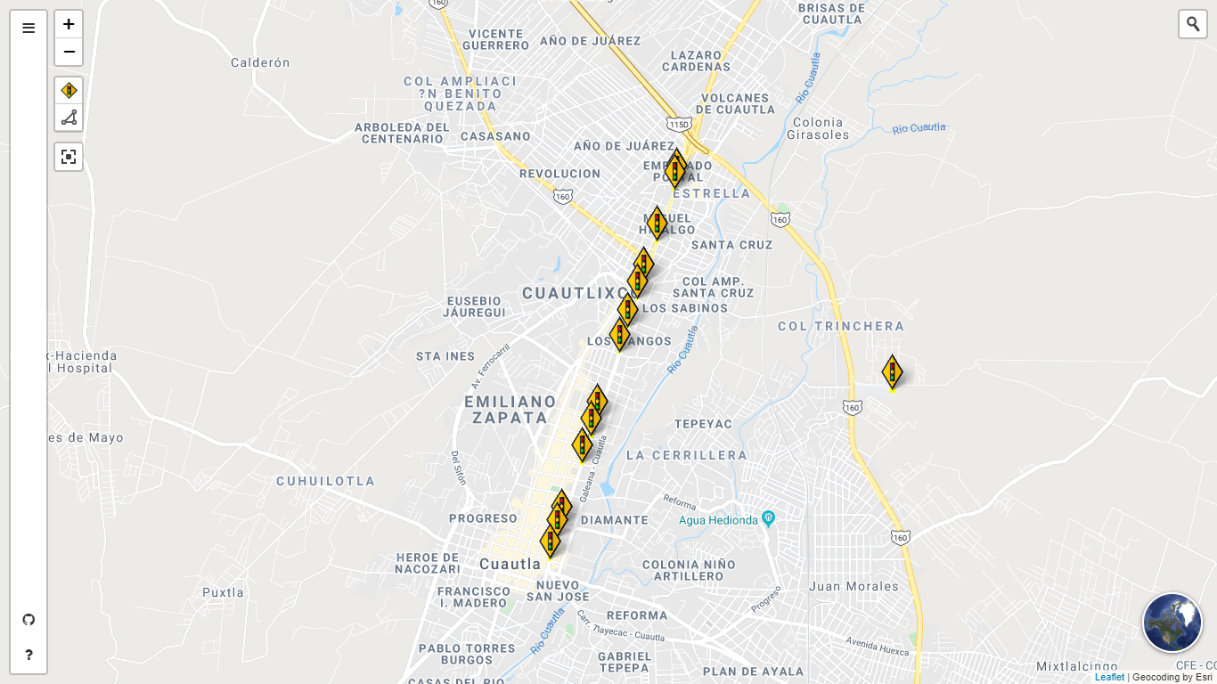

**Control de versiones ORION**

**Git + GitHub**

Descripción de cómo administrar las versiones del sistema digital de semáforos ORION.

**V.1.0**

**Índice**

Introducción 3

Descripción del repositorio orion.sds.itcuautla 3

Como usar el repositorio orion.sds.itcuautla 4

Como subir cambios al repositorio orion.sds.itcuautla 4

Como bajar cambios del repositorio orion.sds.itcuautla 4

Como bajar cambios al servidor del SDS para que estén disponibles a través del nombre de dominio https://sds.cuautla.tecnm.mx/ 4

# Introducción

Git es un software de control de versiones diseñado por Linus Torvalds, pensando en la eficiencia y la confiabilidad del mantenimiento de versiones de aplicaciones cuando éstas tienen un gran número de archivos de código fuente. Su propósito es llevar registro de los cambios en archivos de computadora y coordinar el trabajo que varias personas realizan sobre archivos compartidos.

Así mismo GitHub es una plataforma de desarrollo colaborativo para alojar proyectos utilizando el sistema de control de versiones Git. Se utiliza principalmente para la creación de código fuente de programas de ordenador.

Gracias a la unión de estas dos grandes herramientas es posible llevar una adecuada administración de los componentes que conforman el sistema digital de semáforos los cuales son:

* Panel de control SDS
* API rest SDS
* Aplicación móvil SDS

# Descripción del repositorio orion.sds.itcuautla

El repositorio online del sistema digital de semáforos se encuentra disponible a través del siguiente enlace:

<https://github.com/itcuautla/orion.sds.itcuautla>

En el cual se encuentran los siguientes recursos

* Código fuente del panel de control del SDS.
* Código fuente de la aplicación móvil del SDS.
* Código fuente del API Rest SDS.
* Documento SQL con la estructura de la base de datos del SDS.
* Documentación oficial del SDS.

# Como usar el repositorio orion.sds.itcuautla

Para usar el repositorio del SDS solo basta con usar algunas de las siguientes opciones:

1. Usa el repositorio inicializado en la maquina servidor del SDS ubicada en el Instituto Tecnológico de Cuautla, el repositorio se encuentra en la ruta de archivos:

**documentos/github/orion.sds.itcuautla**

1. Clona el repositorio directamente en tu maquina desde el repositorio online:

<https://github.com/itcuautla/orion.sds.itcuautla>

# Como subir cambios al repositorio orion.sds.itcuautla

Una vez listo el repositorio usando las opciones anteriores, si hiciste alguna modificación sobre cualquiera de los recursos del repositorio orion.sds.itcuautla deberás subirlos a GitHub con la cuenta propietaria del repositorio. La cuenta propietaria está disponible en las oficinas de cómputo del Instituto Tecnológico de Cuautla.

Para subir cambios ejecuta los siguientes comandos de Git.

git add .

git commit -m “nombre commit”

git push origin master

A continuación git te pedirá introducir los datos de la cuenta propietaria del repositorio orion.sds.itcuautla.

# Como bajar cambios del repositorio orion.sds.itcuautla

Para bajar cambios actuales del repositorio online alojado en GitHub solo basta con tener clonado el repositorio en tu maquina y ejecutar el siguiente comando:

git pull

# Como bajar cambios al servidor del SDS para que estén disponibles a través del nombre de dominio <https://sds.cuautla.tecnm.mx/>

Para ello accede al servidor del SDS ubicado en el Instituto Tecnológico de Cuautla y en la consola de comandos dirígete a la dirección de archivos **documentos/github/orion.sds.itcuautla** y ejecuta el comando **git pull**

Esto hará que se bajen los últimos cambios a la maquina servidor del SDS y los tendrá listos para servir a través de nombre de dominio: <https://sds.cuautla.tecnm.mx/>

Nota: si deseas acceder de forma remota al servidor del SDS para bajar cambios del repositorio solicita el acceso SSH al servidor del SDS en las oficinas de cómputo de Instituto Tecnológico de Cuautla.